Муниципальное автономное образовательное учреждение
«Гимназия №141» Советского района г. Казани

Номинация: Инновации в преподавании учебных дисциплин

Тема: Создание собственного образовательного сайта для обучения в дистанционном режиме

Выполнила
учитель русского языка и литературы
Язолеева Лиана Аминовна

г.Казань, 2020 г.

Пояснительная записка к заявке инновационного проекта
«Создание собственного образовательного сайта для обучения учащихся 5-8 классов в дистанционном режиме»

ОБЩАЯ ХАРАКТЕРИСТИКА ПРОЕКТА
Сайт проекта: https://12liachu141.wixsite.com/start/
Форма представления инновации: цифровой образовательный ресурс
Вид инновации (по Хуторскому): нововведения в средствах обучения и образования в сфере развития знаний, умений, навыков учащихся в деятельности одного педагога для конкретных профессионально-типологических групп педагогов.
Ступень образования: основное общее образование
2020 год показал несовершенства в системе образования. Школы, лицеи, гимназии не были готовы массово переходить на дистанционный режим обучения. Если одни образовательные организации (ОО) остановили свой выбор на одном цифровом образовательном ресурсе (ЦОР), то другие школы имели возможность проводить занятия на нескольких сайтах в зависимости от выбора педагогов, однако и первая, и вторая группа образовательных организаций столкнулись в первую неделю обучения с рядом следующих проблем:
- игнорирование индивидуального стиля учителя,
- однообразие уроков и заданий,
- недоступность от перегрузки сервера при большом количестве пользователей,
- ограниченность доступа (для входа нужна платная подписка),
- отсутствие возможности выбора нужного предмета и темы,
- ошибки и опечатки в темах и заданиях.
Таким образом, в большинстве случаев готовые ЦОР не удовлетворяют все возможности проведения дистанционных уроков, что делает разработку собственного образовательного ресурса актуальной.
Кроме того, собственный образовательный сайт решает проблему с посещением онлайн-занятий: многие ученики не имеют возможности посетить урок в Zoom, но с дополнительным заданием и видеоуроками от учителя на сайте учащийся сможет изучить тему на том же уровне, что и его одноклассники.
Данная инновационная деятельность имеет следующие направления:
- Внедрение эффективных механизмов адресного сопровождения и поддержки различных категорий обучающихся
- Разработка и использований цифровых образовательных технологий.
При разработке инновационного проекта мы столкнулись со следующим противоречиями:
- между сокращением урока в целях сохранения здоровья обучающихся в условиях дистанционного обучения и необходимостью дать полный материал по данной дисциплине.
- между необходимостью использования компьютера и Интернет-соединением во время дистанционного обучения и отсутствием знаний учеников 5 класса в данной сфере.

- ИНФОРМАЦИЯ ОБ УЧАСТНИКАХ ПРОЕКТА
Информация сайта рассчитана на разные категории посетителей.
- Внутренняя аудитория:
- учащиеся;
- учителя-предметники;
- администрация;
- Внешняя аудитория:
- физические лица, желающие принять участие в развитии сайта;
- учителя-предметники других школ;
- эксперты в области образования, ученые, занятые исследовательской деятельностью;
- производители товаров и услуг в сфере образования.

СОДЕРЖАНИЕ ПРОЕКТА
  - ЦЕЛИ И ЗАДАЧИ ПРОЕКТА
Цель проекта - обеспечить упрощенный доступ детям к урокам во время занятий дистанционно, расширить образовательные возможности участников образовательного процесса;
Задачи:
1. Найти современный, простой, бесплатный конструктор для создания сайтов.
2. Изучить его структуру.
3. Обеспечить материалом сайт.
4. Создать продуктивную форму обратной связи.
Объект исследования: разработка цифрового образовательного ресурса, позволяющего осуществить дополнительное изучение различных дисциплин.
Предмет исследования: структура, сервисные возможности цифрового образовательного ресурса, организация доступа, навигация ресурса.
Гипотеза исследования : прохождение материала по дисциплинам «русский язык», «литература», «родной русский язык», «родная русская литература» будет эффективной при следующих педагогических условиях:
- при использовании цифровой образовательной платформы «Сайт Язолеевой Л.А.»,
- при интеграции самостоятельного прохождения заданий и онлайн-лекций с преподавателем дистанционно.
В качестве метода был применен анкетный опрос как метод сбора первичной информации, позволяющий оперативно выявить критерии выбора ЦОР и сайта, на которые учителя обращают внимание при поиске образовательного ресурса.
Нормативно-правовая база:
- Федеральный закон от 29 декабря 2012 года N 273-ФЗ «Об образовании в Российской Федерации»;
- Федеральный государственный стандарт основного общего образования, утверждённый приказом Министерства образования и науки РФ от 17 декабря 2010 года № 1897 «Об утверждении федерального государственного образовательного стандарта основного общего образования»;
- СанПиН 2.4.2.2821-10 "Санитарно-эпидемиологические требования к условиям и организации обучения в общеобразовательных учреждениях" (приложение),
- Образовательная программа основного общего образования МАОУ « Гимназия №141» Советского района г.Казани
- рабочие программы по дисциплинам «русский язык», «литература», «родной русский язык», «родная русская литература» в 5-8 классах.
Теоретико-методологической базой послужил дифференцированный подход.

  - МЕХАНИЗМ РЕАЛИЗАЦИИ ПРОЕКТА
1. Разработка проекта:
- исходные данные,
- анализ существующих аналогов в Интернет,
- разработка концепции сайта,
- разработка плана мероприятий по продвижению сайта.
2. Проектирование информационного обеспечения:
- состав разделов, тематика, темп обновления,
- методология обновления данных.
3. Разработка сайта
- Дизайн-проект,
- Создание и оптимизация графической концепции,
- Создание и оптимизация навигационной концепции.
4. Информационное наполнение.
5. Запуск сайта.
6.Переход к эксплуатации сайта.
7 Поддержка и сопровождение сайта.
Этапы и сроки реализации:
1 - Этап проектирования и создания структуры сайта (25-29 марта 2020 г)
2 - Техническое исполнение (30 марта – 7 апреля).
3 - Размещение в сети (27 марта)
4 – Обновление сайта (каждый день во время дистанционного обучения).

РЕСУРСНОЕ ОБЕСПЕЧЕНИЕ ПРОЕКТА
Кадровое обеспечение - Рабочая группа из 1 сотрудника базового образовательного учреждения – учитель русского языка и литературы.
Экономическое – из личных средств учителя,
Материально-техническое - оргтехника, компьютеры, Интернет, видеокамера, гарнитура.

РЕЗУЛЬТАТЫ И ЭФФЕКТИВНОСТЬ ПРОЕКТА
Планируемые результаты проекта:
- результаты-эффекты:
- изменения в личности учащихся,
- повышение качества результатов обучения по дисциплинам русский язык, литература, родной русский язык, родная литература,
- улучшение имиджа ОУ, педагога.
- результаты-продукты:
- банк уроков по дисциплинам русский язык, литература, родной русский язык, родная русская литература,
- банк видеоуроков.
Методами оценки эффективности реализации проекта послужили:
- контрольные работы, которая проводилась по итогам изученных во время дистанционных занятий тем,
- самостоятельные работы в ходе изучения тем,
- опрос учащихся (Приложение 1),
- беседа с учащимися.

Особенности структуры сайта:
Структура сайта проста для пользователей с любым уровнем навыков работы в среде Интернета. Все страницы оформлены в едином стиле. Перемещение между страницами осуществляется с помощью навигационного меню. Всё содержание сайта тематически разделяется на разделы. Все страницы имеют общую часть, одинаковую для всех (содержащую меню и элементы оформления), и индивидуальную (содержащую конкретную информацию данной страницы).
- Главная страница (позволяет перейти в разделы по классам ),
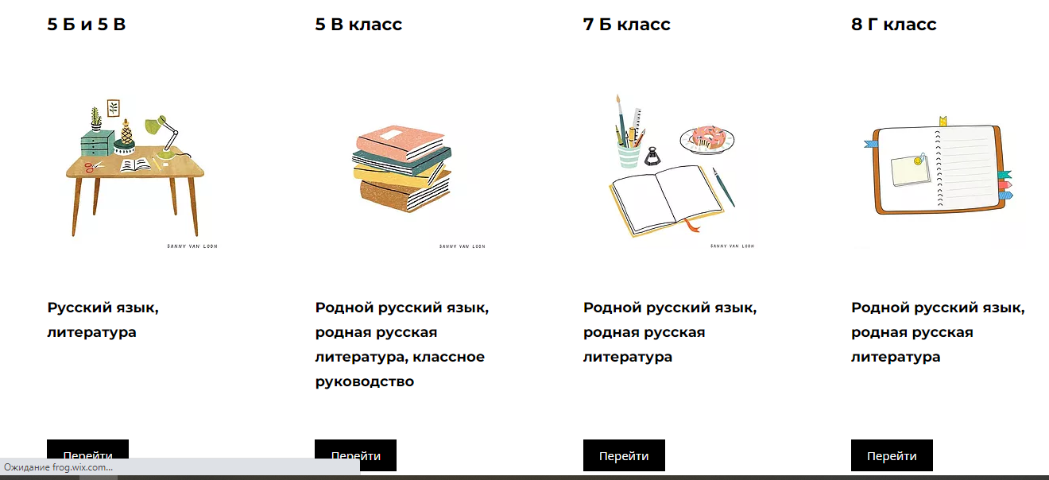
- Раздел класса, в котором можно просмотреть темы и даты прохождения тем,
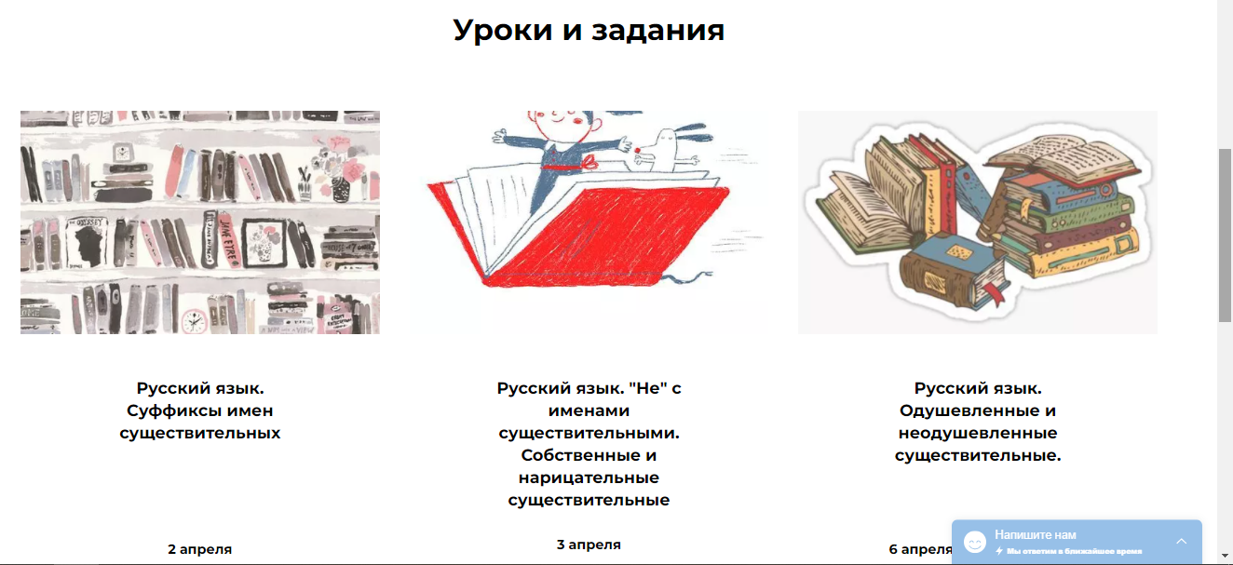
- Страница урока с объяснением темы и заданием.
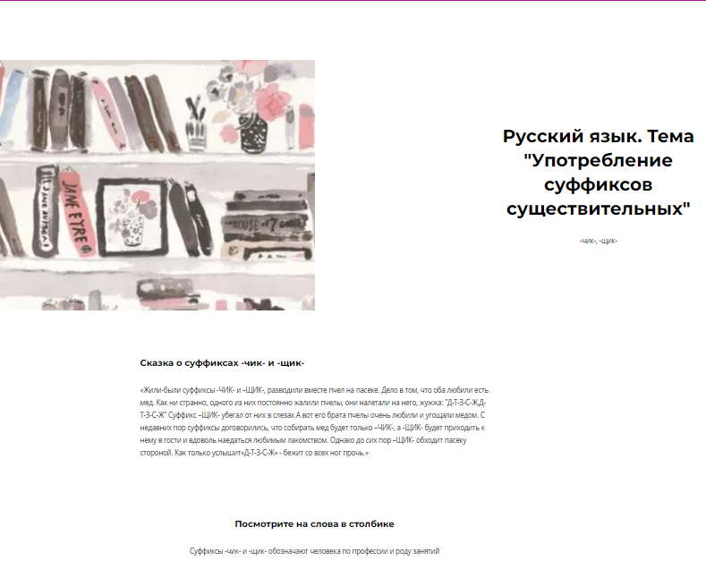

Основные проблемы, возникшие при апробации проекта и пути их решения или минимизации
В результате опроса пользователей сайта были выявлены следующие проблемы:
    - Проблема ограничения по времени. Сайт требует несколько часов на создание и разработку одной тематической страницы. Решение проблемы: планирование работы, распределение обязанностей, помощь коллег в нахождении материала для сайта.
    - Проблема с отправкой фотографий через Гугл-форму, встроенную в сайт. Решение: поиск другой формы для принятия ответов.
    - Проблема неинформативности готовых видеоуроков, взятых с других образовательных ресурсов. Решение: создание собственных видеоуроков, открытие канала на YouTube.
    - Проблема отсутствия компьютера у учеников, неудобство пользования через смартфон. Решение: создание мобильной версии сайта.

Перспективы развития сайта:
- Создать раздел дистанционной поддержки учащихся, обучающихся на дому или временно не посещающих школу.
- Создать блок «Портфолио» с выделением наград сайта, грамот детей в изучаемых дисциплинах.
- Увеличить объем материала, направленного на расширение знаний учащихся.
- Проработать структуру сайта, дополнить сайт уроками.

Список используемой литературы:
- Загвязинский В.И., Т.А. Строкова. Педагогическая инноватика: проблемы стратегии и тактики: монография. – Тюмень: изд-во ТюмГУ, 2011. – 176с.
- Ильин Г.Л. Инновации в образовании [Электронный ресурс]: учебное пособие. – М.: Прометей, 2015. - 425с. ISBN 978-5-7042-2542-3. - URL: https://new.znanium.com/catalog/product/557161
- Истрофилова О.И. Инновационные процессы в образовании: учебно-методическое пособие. - Нижневартовск: Изд-во Нижневарт. гос. ун-та, 2014. - 133с.
- Образовательная программа основного общего образования МАОУ « Гимназия №141» Советского района г.Казани
- Сластенин В.А., Подымова Л.С. Педагогика: инновационная деятельность.- М.: 2003.
- СанПиН 2.4.2.2821-10 "Санитарно-эпидемиологические требования к условиям и организации обучения в общеобразовательных учреждениях" (приложение),
- Федеральный закон от 29 декабря 2012 года N 273-ФЗ «Об образовании в Российской Федерации»;
- Федеральный государственный стандарт основного общего образования, утверждённый приказом Министерства образования и науки РФ от 17 декабря 2010 года № 1897 «Об утверждении федерального государственного образовательного стандарта основного общего образования»;
- Хуторской А.В. Педагогическая инноватика: учеб. пособие для студентов высших учеб. Заведений. - Москва, 2010. - 256с.
- Юсуфбекова Н.Р. Общие основы педагогической инноватики. Опыт разработки теории инновационных процессов в образовании. – М., 2003. - 364c.
Приложение 1
Опрос об использовании сайта
Дата проведения: 09.09.2020
Опрос проводился с помощью Гугл-формы.
Текст опроса:
Дорогие ребята! В четвертой четверти прошлого учебного года вы пользовались моим личным сайтом для изучения русского языка/литературы/родной литературы/родного русского языка. Пожалуйста, ответьте на несколько вопросов. Это поможет мне в дальнейшем переделать сайт, сделать его более полезным. Спасибо!
Вопросы:
    - В каком ты классе?
А) 6
Б) 8
В) 9
2) Помнишь ли ты, что занимался на «Сайте учителя русского языка и литературы Язолеевой Лианы Аминовны»?
А) да
Б) нет
3) Оцени сайт по шкале от 1 до 5, где 1 - самая низкая оценка, а 5 - самая высокая.
Понятная структура сайта, знаешь, куда заходить, на какую страничку нажимать, чтобы попасть в нужный раздел.
    - Оцени сайт по шкале от 1 до 5, где 1 - самая низкая оценка, а 5 - самая высокая.
Понятные задания, не требующие дополнительных объяснений.
    - Оцени сайт по шкале от 1 до 5, где 1 - самая низкая оценка, а 5 - самая высокая.
Бесперебойный доступ к сайту в любое время суток.
    - Оцени сайт по шкале от 1 до 5, где 1 - самая низкая оценка, а 5 - самая высокая.
Возможность отправки домашнего задания через сайт
    - Оцени сайт по шкале от 1 до 5, где 1 - самая низкая оценка, а 5 - самая высокая.
Понятное объяснение в видеоуроках.
    - Отметь сайты, которыми тебе было комфортно пользоваться во время дистанта.
- РЭШ
- Открытая школа
- Яндекс.Учебник
- Сайт Чугуновой Л.А.
- ЯКласс
- РешуВПР
- Грамота Ру
- Другое: __________________
    - Дополнительный раздел, в котором можно было вписать замечания/пожелания/предложения по сайту.

Результаты анкетирования:
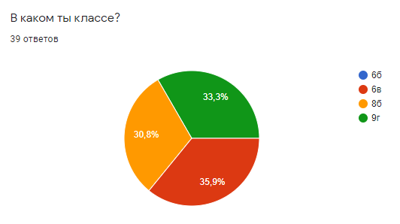
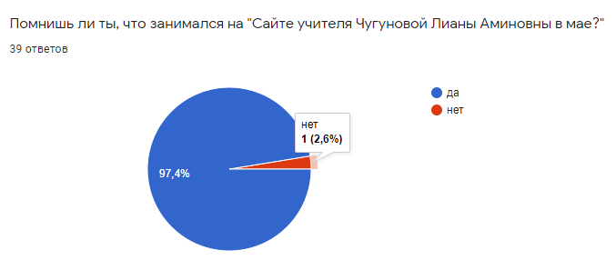
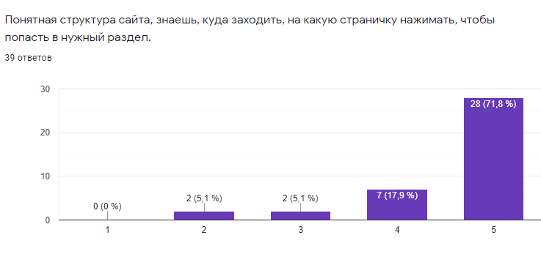
Результаты ответа на данный вопрос доказывают, что необходимо продумать структуру сайта, так как иногда учитель создавал страницы-темы уроков, но не закреплял их в раздел сайта.
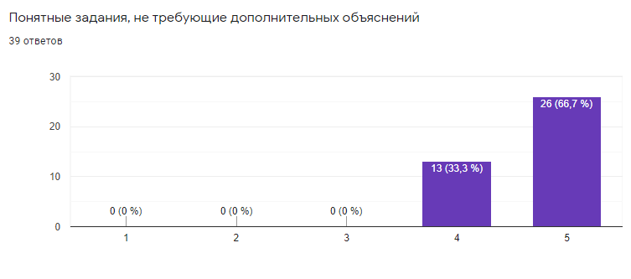
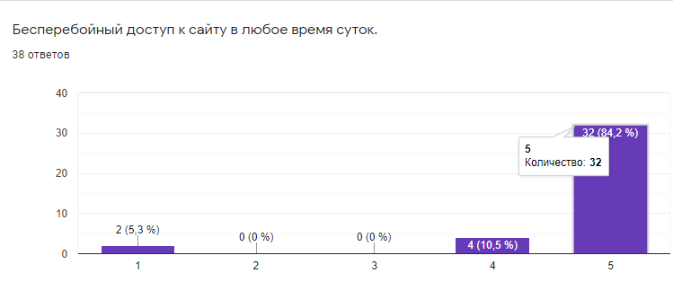
Некоторые задания закрывались после истечения срока давности.
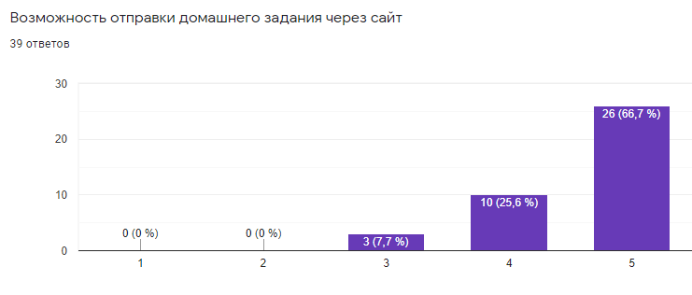
Изначально мы пользовались отправкой задания через Гугл-форму, в которой требовалась регистрация учащихся в гугл-аккаунте. В дальнейшем было принято решение отказаться от отправки заданий через Гугл-форму.
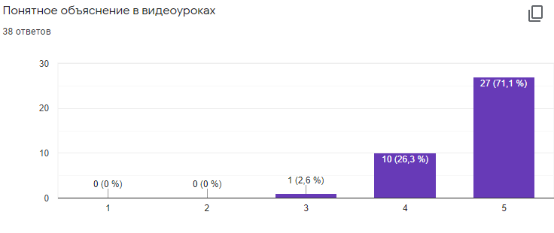
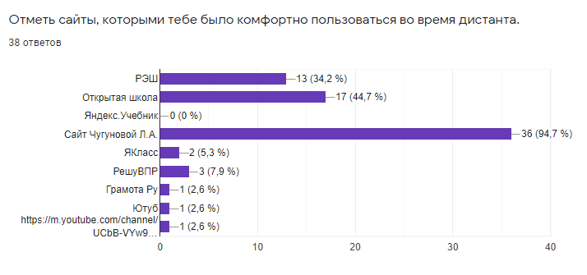
Дополнительный раздел, в котором можно было вписать замечания/пожелания/предложения по сайту:
- Автопроверка – 2 человека
- Хороший сайт – 3 человека
- Сайт работал лучше других ресурсов – 3 человека
- Бывает, вылетаешь из сайта и всё, что ты сделал, пропало – 1 человек
- Добавление отправки сообщения через сайт – 1 человек

